## تغذية الرياضيين

**اكاديمية النقابة العامة للمهن الرياضية**

**التغذية والاداء الرياضي**

**مقدمة :**

إن عدم معرفة المدرب الرياضي لنوع الغذاء المناسب للاعب ، قد يؤدى إلى نتائج عكسية ، وربما قد يسبب بعض الأمراض ، بما لا يحقق المستوى الرياضي الذي يرجى للاعب ، فالتغذية علم وفن له تأثير مباشر على صحة الأفراد .

لقد اكتسبت التغذية أهمية خاصة بالنسبة للإنسان، لما أظهرته من ارتباط فيما بين الصحة الجسمية والعقلية والنفسية والاجتماعية بصفة عامة، وما للتغذية من أهمية خاصة للرياضيين، فى ضوء ما أثبتته التجارب العملية المتعددة من حيث الارتباط الوثيق فيما بين التغذية وكل من الصحة العامة ومكونات اللياقة البدنية والكفاءة البدنية والأداء الحركي للمهارات الرياضية ، الأمر الذي أدى إلى اهتمام الرياضيين ( ذكورا وإناثا ) بمدى تأثير النظام الغذائي المتبع على كفاءة أدائهم الرياضي . وقد أدرك الجميع في العصر الذي نعيشه أهمية النظام الغذائي السليم بالإضافة إلى التدريب الجيد في تحسين النتائج المرجوة من المشاركة في المنافسات الرياضية.

**تعريف التغذية :**

التغذية كعلم تحتوى على التركيب الكيميائي للطعام ، وطريقة هضمه وتمثيله ، وأمراض نقص التغذية ولذلك تعرف التغذية بانها : مجموع العمليات التي بواسطتها يحصل الكائن الحي على المواد اللازمة الحفظ حياته ، وما يقوم به من نمو وتجديد للأنسجة المستهلكة ، وكذلك توليد الطاقة التي تظهر في صورة حرارة أو عمل جسماني .

1. **كذلك يمكن أن تعرف التغذية بأنها :** مجموع العمليات التي بواسطتها يحصل الكائن الحي على الغذاء أو العناصر الغذائية الضرورية للحياة ، وهي العالقة المتناغمة وكفاية المواد الغذائية للحاجات ليس فقط من الناحية الفسيولوجية ولكن ايضا من الناحية النفسية.
2. **وأيضا :** هو علم يدرس العمليات الحيوية والكيميائية التي يستعملها الأنسان في اخذ المواد الغذائية واستخدامها للاستفادة منها في جسمه من حيث هضمها وامتصاصها ونقلها وتمثيلها الغذائي . كما يهدف الى المحافظة واسترجاع الحالة الصحية .
3. **المغذيات :**

وهي مكونات الغذاء القابلة للهضم والامتصاص , والتي تتمثل بالنشويات والدهون والبروتينات والتي تسمى مغذيات الطاقة والنمو .

1. **نقص التغذية :**

وهو ان يستهلك الإنسان اقل مما يحتاج جسمه من الغذاء لفترة طويلة مما يؤدي الى ظهور امراض والتي تختلف باختلاف المغذيات الناقصة في غذائه

1. **زيادة التغذية :**

وهو ان يستهلك الفرد اكثر مما يحتاجه الجسم من الغذاء لفترة طويلة مما يؤدي الى ظهور بعض اعراض سوء التغذية ومنها السمنة .

1. **التغذية المناسبة :**

وهي وصول جميع المغذيات الضرورية في الغذاء الى جسم الانسان للمحافظة على صحته في افضل مستوى يمكن الوصول اليه .

1. **الكفاية الغذائية** : هي توافر كميات الغذاء اللازمة لسد الاحتياجات المثالية من المقتنيات للعناصر الغذائية بما يحفظ الصحة ويمنع ظهور امراض سوء التغذية
2. **القيمة الغذائية** : تمثل القيمة الغذائية للغذاء ما يحتويه هذا الغذاء من عناصر غذائية محسوبة على اساس وزن معين من الغذاء , ويمكن الحصول على بيانات القيمة الغذائية من جداول معينة تسمي جداول تركيب الأغذية . من خلال نشاط كل شخص و حالته الصحية يمكن لنا تحديد الوجبة المثالية اليومية , اي يتعلق الامر بالتوازن الغذائي الخاص لكل فرد.
3. **التربية الغذائية** :

اي معرفة تطبيق المعطيات النظرية في علم التغذية في حياتنا اليومية والرياضية وتهدف التربية الغذائية لتغيير المفاهيم والتصورات والمعارف والاستعدادات والسلوكيات لشخص ما او مجموعة من الاشخاص وتتمثل في اتباع نمط التغذية والسلوكيات الغذائية والمحافظة على المكتسبات المحصل عليها.

**سيكولوجيــة التغـذيــة :**

تلعب التغذية دورا مهما في حياه البشر، في تقدمها ورقيها ورفاهيتها بطريقة مباشرة أو غير مباشرة . والتغذية كعلم يجب أن يعرفها جميع طبقات الشعب بكافة درجاته وطبقاته، فالتغذية أساسية للطالب والطفل والجندي والعامل والتاجر .. الخ .

**العناصر الأساسية للغذاء :**

لكي يكون طعام الإنسان صحياً فإنه يجب أن يتضمن المكونات ( العناصر) الرئيسية التالية :

**المكونات الرئيسية لغذاء الإنسان :**

1ـ **البروتينات** :**-**

تتألف البروتينات من الهيدروجين والأوكسجين والنيتروجين إضافة إلى كميات ضئيلة من الفوسفور والكبريت , والبروتينات تحتوي في تركيبها على عدد من الأحماض الأمينية المهمة جدا للحياة , والحياة مرتبطة بالبروتين إذ لا توجد حياة بدون بروتين ولا يوجد بروتين دون حياة ، فالبروتينات تزود الدم بالهيموجلوبين والزلال.

كما أن البروتينات عنصر مهم من عناصر الغذاء اللازمة للإنسان لأن الجسم يتمكن من خلالها من إعادة تجديد خلاياه ، كما أن البروتينات تعد المادة الأساسية التي تتألف منها الهرمونات والخمائر والأجسام المضادة، كما أنها تدخل في بناء أنسجة الجسم وعضلاته وفي الأعصاب والدم والشعر والأظافر، حتى أن الهيموجلوبين الذي يقوم بنقل الأوكسجين من الرئتين إلى الخلايا هو بروتين. ويتألف نصف جسم الإنسان من البروتين إذ يتوزع بنسب مختلفة فثلث منه في العضلات وخمسة في العظام والغضاريف وعشر في الجلد.

والبروتين نوعان :

1. بروتين درجة أولى : يوجد في: ـ البيض ـ الخبز ـ الحليب ـ اللبن ـ الكبد ـ القمح ـ الخميرة.
2. بروتين درجة ثانية : ويوجد في: الجوز ـ اللوبيا ـ الفول ـ الفستق.

وتعتبر البروتينات أهم المواد العضوية المكونة لعملية النمو واستبدال الخلايا المستهلكة، كما تساعد البروتينات الجسم في عملية الهضم، وإنتاج المركبات الحيوية ذات الأهمية القصوى للجسم التي منها الأجسام المضادة والهورمونات.

* البروتينات الكاملة مجموعة الأغذية التي تحوي الأحماض الأمينية الأساسية بكميات مناسبة مثل الحليب الجبن البيض والسمك واللحم الأحمر والدجاج .
* مجموعة الأغذية التي لا تحوي أو تحوي الحمض الأمينية الأساسية بكميات قليلة تسمى البروتينات الغير كاملة مثل الحبوب والبقول .
* تنوع تناول أكثر من نوع من البروتينات الغير كاملة قد يؤمن كامل الحاجة من الأحماض الأمينية الأساسية.
* دمج احد انواع الحبوب مثل القمح أو الشعير مع احد البقول مثل العدس أو الفول.

**وظائف البروتينات :**

* تدخل في تركيب و بناء الخلايا و الأنسجة المختلفة.
* تدخل في تكوين الهرمونات، الأنزيمات والأجسام المضادة.
* يساهم في عمليات تخثر الدم.
* يساهم في نقل المغذيات فى الدم مثل البروتين الدهني.
* يساهم في نقل الأكسجين بالدم عن طريق الهيموجلوبين
* و قد يساهم كمصدر للطاقة.
* إن المقدار اللازم لاحتياج الانسان يوميا من البروتين الحيواني والنباتي بصورة وسطية هي جرام واحد لكل كيلو جرام من وزن الجسم على ان تكون كمية البروتين الحيواني لا تقل عن ثلث مجموع الكمية من البروتين اللازم للجسم فى الأطفال1.6 – 2.2 جرام

**2-الكربوهيدرات :-**

وهى أهم المصادر الأساسية لتوليد الطاقة في جسم الإنسان لتوفرها ورخص ثمنها وسهولة هضمها وتنقسم الكربوهيدرات آلي ثلاث مجموعات وهى :

* السكريات البسيطة أو السكريات الأحادية مثل الجلوكوز ( سكر العنب ) الفركتوز ( سكر الفواكه ) الجلاكتوز وينتج من التحليل المائي لسكر الحليب ( اللاكتوز ) .
* السكرات الثنائية مثل سكر القصب (السكروز) ، سكر الحليب( اللاكتوز) سكر الشعير( المالتوز).
* السكريات العديدة مثل الجليكوجين (النشا الحيواني) ، ولا يستطيع الجسم الاستفادة من الكربوهيدرات ألا بتكسيرها جميعها إلى سكريات أحادية ثم تتحول جميعها إلى سكر الجلوكوز .

**أهم مصادر الكربوهيدرات :-**

الحبوب مثل الرز والقمح والشعير وآلتي يخرج منها الخبز والفطائر والحلويات .

الفاكهة والخضراوات مثل البطاطس والبطاطا والقلقاس .

البقوليات الجافة مثل الفول والعدس واللوبيا والفاصوليا وان كانت تحتوى على 20% بروتينيات.

والسكريات والحلويات مثل السكر والعسل الأسود والعسل الأبيض والمربى والمكسرات.

**أهمية الكربوهيدرات :**

* تتواجد في الجسم بصورة جلوكوز( الدم ) أو جليكوجين ( يخزن في الكبد والعضلات ) .
* مصدرا جيدا للطاقة فكل واحد جرام من الكربوهيدرات = 4 سعرات حرارية**.**
* يحتاج الجسم الجلوكوز لامداد الجسم بالطاقة .
* تعتبر النباتات المصدر الرئيسي للكربوهيدرات وتقسم كالتالي : سكريات أحادية ( سكروز)**.**
* سكريات ثنائية ( قصب السكر – التمر- العسل ) **و**متعددة ( النشا – الفواكه - الخضراوات) **.**
* المصدر الحيواني : اللاكتوز في الحليب ومنتجاته والجليكوجين في اللحم**.**
* الكربوهيدرات يدخل فى بنائها 3 عناصر أساسية؛ الكربون، الهيدروجين و الأوكسجين.
* تعتبر الكربوهيدرات المكون الأساسي للنباتات. و تستطيع النباتات تصنيع الكربوهيدرات عن طريق التمثيل الغذائي.
* يوصي بتناول الرياضي من 60 الى 70 % من السعرات الحرارية اليومية من الكربوهيدرات وذلك حسب شدة التمرين ويكون الاعتماد على السكريات المتعددة ( النشويات ).
* **أنواع الكربوهيدرات :-**
* **كربوهيدرات بسيطة :**
* **سكريات أحادية :-**

جلوكوز gluocse ( سكر الدم )

فركتوزfructose ( سكر الفاكهة )

جالاكتوز galactose

* **سكريات ثنائية** :

السكروز sucrose جلوكوز +فركتوز ( سكر المائدة )

اللاكتوز lactose جلوكوز +جالاكتوز ) سكر اللبن )

المالتوز maltose جلوكوز +جلوكوز

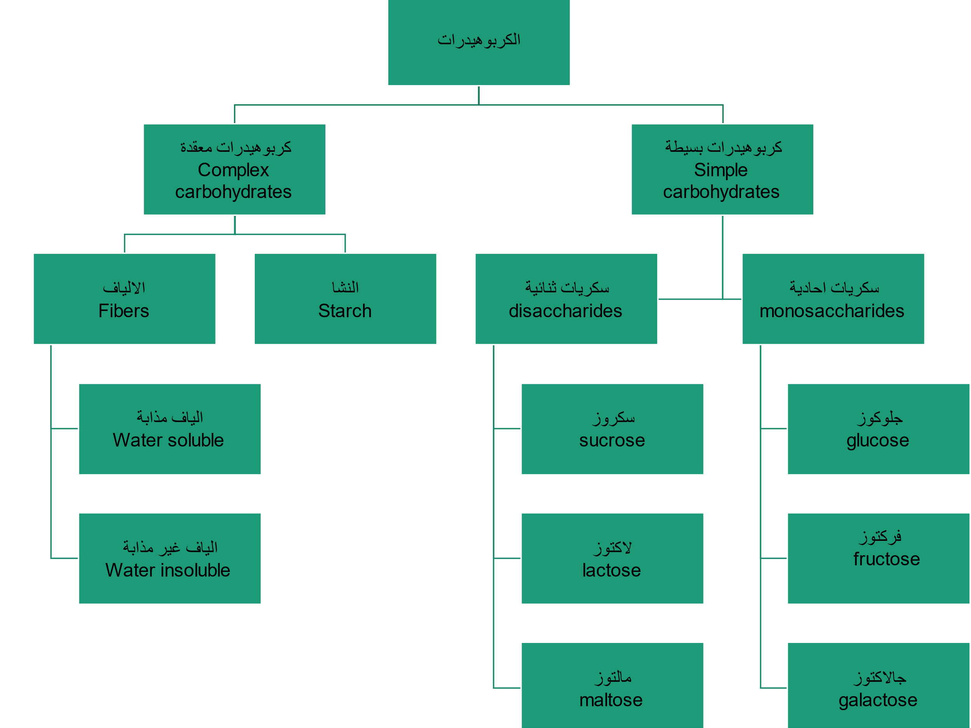

الكربوهيدرات المعقدة : توجد فى الحبوب مثل الارز والقمح والذره , والدرنات مثل البطاطس , والبقول مثل الفول والفاصوليا.

**3ـ الدهون Fats :**

تعتبر الدهون مواداً باعثة للنشاط والطاقة في الجسم، إذ أنها تتحول إلى سكر يبعث النشاط في الجسم وإن نقصه يؤدي إلى التعب السريع.

والدهون تتحول عبر عملية الهضم إلى أحماض كثيفة وجليسرين، مما يساعد على الاستفادة من فيتامين D كما يساعد في ترسب الكالسيوم والفوسفور على العظام.

وتتألف الدهون من: ( الكربون ، الأيدروجين، والأوكسجين ). ويشكل الأيدروجين نسبة عالية من الدهون تفوق مثيلتها في البروتين. وعندما يتأكسد الدهن فإنه يتحول إلى ماء ثاني أكسيد الكربون، لذا فإن الدهن يحتاج إلى كمية أكبر من الأوكسجين كي يتأكسد والمصدر الذي يمدنا بالدهون، النباتات والحيوانات التي تستطيع عبر تفاعلات داخلية أن تحول دهوناً معينة إلى دهون من نوع آخر كما يمكنها أيضاً أن تحول البروتينات والكربوهيدرات إلى دهون بينما تتمكن النباتات فقط من تحويل ثاني أكسيد الكربون والماء إلى دهن.

ونقصان المواد الدهنية يعرض الجسم لأمراض كثيرة كالأكزيما بينما يؤدي ترسبها في الجسم إلى الإصابة بعسر الهضم وإلى ارتفاع نسبة الكولسترول.

ولكن من أين يحصل الجسم على الدهون ؟

يحصل عليها من المواد التالية :-

ـ الزيت. ـ اللحوم. ـ الجبن والزبدة. الجوز. ـ صفار البيض.

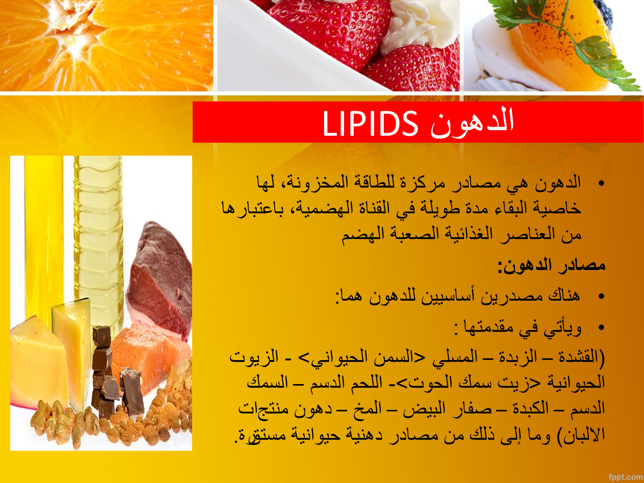

مصدراً أساسيا للسعرات الحرارية ( الطاقة ) حيث كل واحد جرام دهون = 9 سعرات حرارية .

يجب ألا تزيد الدهون أكثر من 20 - 25 % من السعرات الحرارية اليومية التي يحتاجها الجسم .

* **وظائف الدهون :**
* تعطي احساس بالشبع فهي تمكث في المعدة فترة طويلة مقارنة بالكربوهيدرات والبروتين .
* تمد الانسان بالطاقة العالية . - لا ينصح بالإكثار منها لأنها تسبب زيادة في الوزن**.**

**الدهون المشبعة :**

* توجد في اللحوم ، اللبن ،الكريمة ، الزبدة ، الجبن .
* توجد في بعض الزيوت النباتية مثل زيت النخيل وزيت جوز الهند.
* تؤدى الدهون المشبعة الى ارتفاع الكوليسترول في الدم.

**الدهون الغير مشبعة :**

**الدهون احادية اللااشباع :**

يوجد في زيت الزيتون، زيت فول السوداني.

**الدهون متعددة اللااشباع :**

اوميجا 6 و يوجد في الزيوت النباتية مثل زيت الذرة- دوار الشمس - فول الصويا – القطن

اوميجا 3 و يوجد في الأسماك الدهنية مثل التونة، السالمون و الماكريل.

تعمل الدهون الغير المشبعة على خفض نسبة الكوليسترول فى الدم، خفض ضغط الدم

* **الأحماض الدهنية المتحولة :** وهي احماض دهنية مصنعة تنتج أثناء عمليات هدرجة الزيوت لتحويلها الى مسلى.
* هذه الأحماض ترفع مستوى الكوليسترول فى الدم كما انها قد تسبب بعض أنواع السرطان.

**4ـ الفيتامينات : Vitamins :**

كلمة فيتامين مؤلفة من مقطعين « فيتا » وتعني الحياة و( مين ) وتعني المركب العضوي ، وهكذا فإن الكلمة تعني المركبات حافظة الحياة. غير أن العلماء اكتشفوا أن الفيتامينات ما هي إلا مركبات بروتينية تلعب دوراً مهماً في التفاعلات الحيوية التي تحدث داخل الجسم ، وهناك عدد كبير من الفيتامينات، لذا فإن العلماء رمزوا لكل فيتامين بحرف من الحروف الأبجدية وأضافوا إليها رقماً يميزه عن بقية الفيتامينات ولكي ينعم الإنسان بصحة جيدة لا بد له من تناول غذاء يحتوى على جميع الفيتامينات التي يحتاجها الجسم. والفيتامينات تقسم إلى مجموعتين، منها ما يذوب في الدهن ومنها الذي يذوب في الماء.

من أين يحصل الإنسان على الفيتامينات :المصدر الرئيسي للفيتامينات هي النبات أو الحيوان الذي يتغذى على النبات، إذ قد تحتوي بعض أجزاء الحيوان على كميات من الفيتامينات كما في الكبد والقلب.

**فيتامين ا :Vitamin A**

يوجد ذائباً في الدهنيات والزيوت ويمكن الحصول عليه من أوراق الخضر. ـ النعناع ـ البقدونس ـ السبانخ ـ الخس ـ الفجل والفواكه والكبد والحليب.

أهميته :

ـ نقصه يؤدي إلى إعاقة نمو الأطفال.

ـ يؤدي نقصه إلى الإصابة بالعمى الليلي.

ـ يؤدي نقصه إلى الإصابة بالزكام والتهاب الرئة.

**فيتامين ب : Vitamin B**

يذوب في الماء وهو يتألف من مجموعة من الفيتامينات أو المركبات أشهرها :

ـ فيتامين B1، ويمد الجسم بالنشاط والحيوية.

ـ فيتامين B2، وهو فيتامين الحيوية والجمال والعيون البراقة.

ـ فيتامين B6 ويحافظ على مرونة الأعصاب.

ـ فيتامين B7 يحافظ على نعومة الجلد وحيوية والجهاز العصبي.

-حامض البانتوثينيك The pantothinic acid :

وهو مفيد في عملية النمو، يؤدي نقصانه إلى الشعور بالتعب والصداع، كما يؤدي إلى اضطراب النوم وتشنج في العضلات وفقدان المناعة ضد الأمراض. ويمكن الحصول عليه من: ـ الكبد ـ البيض .الحليب ـ اللحوم البيضاء ( الدواجن ).

**فيتامين C :**

لهذا الفيتامين دور مهم في التغذية، فهو يحافظ على الحيوية والنشاط، كما إنه يقوي المناعة ويقي من أمراض عديدة ويساعد على التئام الجروح وشفاء الكسور، كما يعمل على صيانة الأنسجة والعظام والغضاريف ومن أعراض نقصانه : ـ تورم اللثة، وحدوث نزف في الجلد وغشاء العظام. ظهور بقع حمراء تحت الجلد. ـ الوهن وهبوط في القوى وضعف الذاكرة. ضعف مناعة الجسم. ـ ارتخاء المفاصل لدى الأولاد.وهو يوجد في الفواكه الحمضية والطماطم

**فيتامين د Vitamin D :**

ويسمى بفيتامين الجمال ويلعب دوراً مهماً في عملية تمثيل المواد الدهنية وهو ضروري لعملية النمو وبتكليس الأسنان والعظام. ونقصانه من الجسم قد يؤدي إلى الإصابة بالكساح. في حين آن كثرته تؤدي إلى الشعور بالغثيان والتقيؤ، والإمساك وسرعة التهيج، وتوجد عدة أنواع من هذا الفيتامين وهي D3 - D2 - D1 - D4 - D5 وهو يوجد في السمك وزيت كبد الحوت وصفار البيض .

**فيتامين E :** **الفيتامين المضاد للعقم** **Vitamin E or antisterility**

وهو مهم جداً في عملية النمو والإخصاب كما إنه يمكن الغدة النخامية من القيام بوظيفتها. ولا بد من الإشارة إلى إنه سريع التلف عند تعرضه للأشعة فوق البنفسجية. وقد يؤدي نقصه إلى حرق الوقود بسرعة مما يؤدي إلى تلف العضلات والإصابة بالشلل وقد يؤدي نقصانه أيضاً إلى الضعف الجنسي وهبوط بالقوى الجنسية، وإلى حدوث الإجهاض لدى المرأة الحامل لذا يعطى للحامل لكي يساعد على منع الإجهاض ويوجد في اللحوم والحليب والذبدة .

**فيتامين ك Vitamin K :**

وهو يقوم بتجميد الدم ويمنع حدوث النزيف ويساعد على التئام الجروح. وقد يؤدي نقصانه في الجسم إلى حدوث النزف العضوي. يمكن الحصول عليه من: السبانخ ـ الطماطم ـ الكبد ـ الكرنب .

**5- الأملاح المعدنية:**

المعادن Minerals :

يوجد في جسم الإنسان عدد كبير من المعادن، يحتاج الإنسان إلى عدد منها إذ أنها ضرورية لنموه وسلامته.

الحديد Iron :

يوجد الحديد في كريات الدم الحمراء إذ أنه جزء رئيسي من مادة الهيموجلوبين كما يوجد في خلايا الجسم وفي العضلات فهو يلعب دوراً رئيساً في عملية تبادل الأوكسجين، كما يساعد على طرد اوكسييد الفحم ، ونقصان الحديد عن الحد الطبيعي يؤدي إلى عجز الجسم عن بناء الهيموجلوبين اللازم بخلايا الدم الحمراء وعندئذ يقال أن هذا الشخص مصاب بفقر الدم. وأعراض هذا المرض تتجلى بالتعب السريع، الصداع، الدوخة، الضعف العام. وهو يوجد في اللحوم والبيض والسبانخ .

الكالسيوم Calcium

بالإضافة إلى أن هذا الفيتامين والذي يوجد في الحليب والجبن والبيض

يلعب دوراً هاماً في بناء العظام والأسنان فإن له وظائف أخرى عديدة منها:

تسهيل الحصول على الاستجابات العضلية والتنبيهات التي ترد إلى العضلات من الجهاز العصبي وخاصة عضلة القلب، كما أنه يشكل كمية كبيرة من نسبة تركيب العظام لذا فإن نقصه يؤدي إلى أمراض عديدة لدى الأطفال منها:

ـ ضمور عظام الحوض والقفص الصدري وتشوة الجذع.

ـ إعاقة عمليات النمو. ـ حصول تشوهات هيكلية.

ـ تقوس الساقين وتقارب الركبتين لدى الصغار.

ـ التسبب بمرض لين العظام عند البالغين .

البوتاسيوم Potassium

وهو معدن يحتاجه الإنسان بشدة خلال مرحلة النمو، ونقصه في الجسم يؤدي إلى بطأ عمليات النمو، المصحوب عادة بإمساك وأرق وتهيج عصبي وقد يؤدي نقصه الحاد إلى تشنج وتوقف عضلة القلب. يمكن الحصول عليه من اللحوم الحمراء والموز .

الفوسفور Phosphorous

يدخل الفوسفور في بناء الأسنان والعظام. كما انه يعد مرتبطاً بالكالسيوم إذ أن عدم انتظام نسبة الكالسيوم في الجسم يساعد على خروج الفوسفور مع البول قبل أن يستفاد منه وهو يساعد الغدد على القيام بدورها الطبيعي في الإفراز. ونقصانه في الجسم يؤدي إلى ضعف البنية ويوجد بكثرة في الحليب والجبن وصفار البيض واللحم البقرى .

الصوديوم ـ الكلور Sodium-Chlorine

يساعد هذا المركب على هضم الأطعمة الغنية بالبروتين، ويمكن الحصول عليه من معظم الأطعمة ومن إضافة ملح الطعام للأكل إلا أن تناول الملح بكثرة يؤدي إلى الإصابة بارتفاع الضغط الشرياني ونقصه يؤدى آلي ضعف وتوتر عصبي وإسهال .

الفلور Fluorine

يوجد الفلور بكميات محدودة في جسم الإنسان وخصوصاً حول الأسنان والعظام. وهو ضروري لبناء الأسنان وقوتها. غير أن كثرته تعيق النمو وتؤدي إلى الإصابة بأمراض العظام، ووجوده يبطل مفعول بعض أنواع البكتريا ويوجد في الماء والشاي .

الماغنسيوم Magnesium

يوجد الماغنسيوم في العظام والأنسجة الرخوة، وهو يقوم بتنظيم حرارة الجسم ويتدخل في تركيب البروتين كما ينظم تقلصات الأعصاب والعضلات، ونقصانه يؤدي إلى تهيج الأعصاب. يمكن الحصول عليه من: ـ الحبوب والخضراوات .

اليود ( ثيروكسين) (Thyroxin)

عنصر مهم تفرزه الغدة الدرقية وهو فعّال في عملية بناء الجسم والعقل، إذ يؤدي نقصانه إلى ضعف عام وهبوط في القوى، وتضخم الغدة الدرقية، تضخم الرقبة ـ ويمكن الحصول علية من الأطعمة البحرية وملح الطعام .

الزنك Zinc

هو مهم لعملية النمو الكامل للجسم بصورة عامة وللأجهزة التناسلية بشكل خاص. كما إنه يعجل بشفاء الجروح ويحمي من الإصابة بفقر الدم، كما إنه يساعد على احتراق الكربوهيدرات. ونقصه يؤدي إلى تعثر عملية النمو، وتأخر النضج الجنسي وضعف القدرة الجنسية. يتركز في الكبد ومعظم الأغذية.

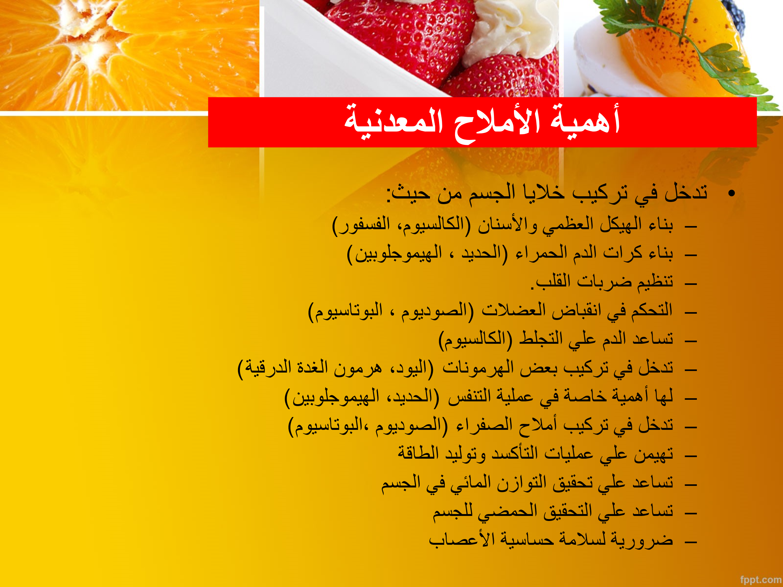

**6**- الماء Water **:-**

يؤلف الماء نسبة 60% من وزن الذكور بينما يؤلف نسبة 50% في الأنثى. وهو يؤلف 80% من وزن الطفل الرضيع ثم تبدأ هذه النسبة بالتناقص مع نمو الطفل الرضيع عندما يتجاوز الستة أشهر الأول. وبتقدم العمر تنقص نسبة الماء في الجسم، وهناك اختلافات في نسبة الماء لدى الذكور والإناث. غير أن الجسم يفقد الماء بطرق عديدة منها : التبول، البراز، التبخر، العرق لذا فإن على الإنسان أن يعوض هذا النقصان. أما عن طريق الجهاز الهضمي (الشرب، الأكل) أو عن طريق استقلاب الدهون والبروتينيات. والماء يتوزع في جسم الإنسان على النحو التالي: داخل الخلايا ويشكل 2/3 سوائل الجسم خارج الخلايا ويشكل 1/3 سوائل الجسم والماء **.**

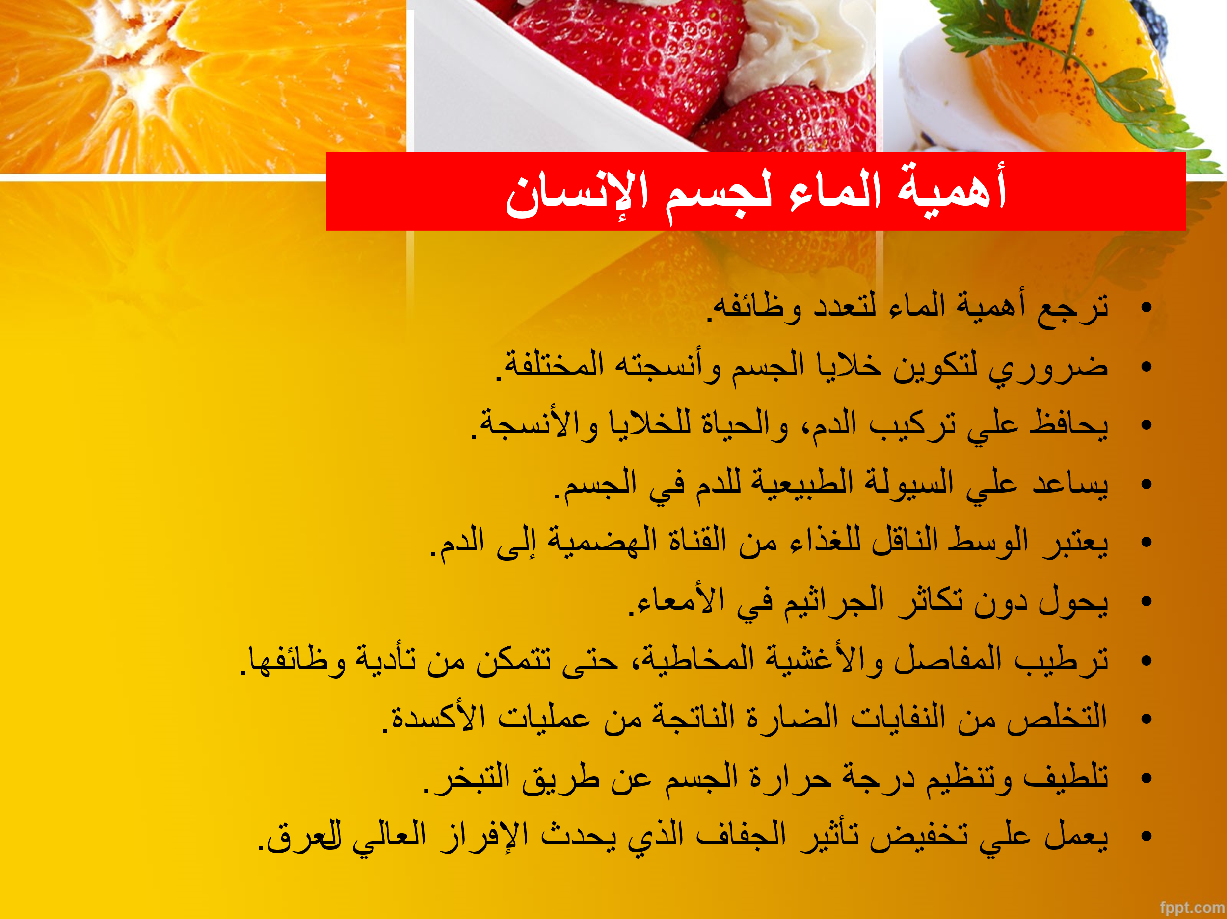

تأثير الغذاء على الأداء الرياضي

ينبغي أن نعلم أن طريقة الأعداد والتدريب واكتساب المهارات واتفاق النواحي الفنية والخططية والمنافسات المتكررة هي من العوامل الأساسية التى ترسم الطريق نحو البطولة قبل كل شئ .

وقد تؤثر بعض أنواع الأطعمة فى قدرة الأداء العضلي وذلك عن طريق :

أ- تجديد مصادر الطاقة .

ب- تسهيل التفاعلات الكيميائية المولدة للطاقة فى الجسم .

جـ- التغلب على التفاعلات التى تؤدى إلى حدوث الإجهاد العضلي .

د- إنقاص الدهن الزائد فى الجسم مما يزيد من قدرة الجسم على الحركة .

والعناصر الغذائية التى تجدد مصادر الطاقة فى الجسم هي المواد الكربوهيدراتية، والمواد الدهنية، والمواد البروتينية بدرجة أقل . والمواد الأساسية التى تسهل التفاعلات المولدة للطاقة هي الفيتامينات، وسوف نستعرض تأثير كل هذى المكونات الغذائية .

أ- تأثير المواد الكربوهييدارتية :

لاحظ الباحثون أن العضلة تفصل استخدام المواد الكربوهيدراتية لاستخدامها كمصدر لطاقتها ولكن حينما ينقص المخزون من هذه المواد السكرية " الكربوهيدراتية " يمثل الجسم للدهون بدرجة كبيرة، لذلك فان الدهون أو الكربوهيدرات أو كليهما يمثل المصدر الأساسي لطاقة العضلة، وقد دلت التجارب على زيادة القدرة العضلية فى حالة إعطاء غذاء غنى بالمواد الكربوهيدرايتة . وتظهر هذه العلاقة واضحة إلى حد ما فى حالة المجهود العضلي العنيف المستمرة لمدة طويلة .

ويجمع كثير من العلماء البيولوجيين وأخصائيو الطب الرياضي والمتصلون بهذا المجال على أن المواد السكرية قد تؤثر فى زيادة القدرة العضلية، ولكن معظم هذه التأثيرات إنما ترجع غالبا إلى انفعالات سيكولوجية .

وقد درس بعض العلماء تأثير المواد الكربوهيدراتية على القدرة العضلية وذلك بالنسبة لرقم سباحة المائة متر. أثبتت التجار بأن الرقم المسجل فى هذه البطولة لا يتأثر بتاتا بنوع الطعام الذي يؤخذ قبل المنافسة بثلاث ساعات، وأن الطاقة اللازمة لذلك إنما تستخدم من مخازن الطاقة فى الجسم، كما أن القدرة على الأداء إنما تعتمد أولا وأخيرا على طريقة التدريب والنواحي الفنية الأخرى .

ب- تأثير المواد الدهنية :

ليس هناك شك فى أن الدهون تمثل نوعا من الوقود لعمل العضلات، ويزداد تأكسدا المواد الدهنية فى حالة تمرين العضلة لمدد طويلة حينما يقل المخزون من المواد الكربوهيدراتية، وقد لوحظ أن الأحماض الدهنية تمثل الوقود الذي تمثله العضلة فى حالة المواد الكربوهيدراتية، وقد ثبت أيضا أن الأغذية بالمواد الدهنية إنما تقلل من قوه تحمل العضلة إلى حد ما .

جـ- تأثير المواد البروتينية :

أثبتت التجارب أن المواد البروتينية لا تمثل بدرجة ما أثناء المجهود العضلي فى الناس الأصحاب، وهى لا تعتبر مصدرا هاما من مصادر الطاقة فى هذا السبيل .

فقد أجريت تجربة، حيث أعطيت ثلاث فئات من الأشخاص يؤدون عملا شاقا كميات مختلفة من البروتين :

**- الفئة الأولى** أعطيت كميات قليلة من البروتين من 50 - 55 جراما يوميا .

**- الفئة الثانية** تناولت كميات عادية من البروتين 60 - 70 جراما يوميا .

**- الفئة الثالثة** تناولت كميات كبيرة من البروتين 160 جراما يوميا .

أثبتت هذه التجربة أن إعطاء كميات قليلة أو كثيرة من البروتين لم تؤثر على القدرة العملية .

وبالرغم من التجارب العملية التى أثبتت أنة ليس هناك أي علاقة بين زيادة تناول المواد البروتينية والقدرة العضلية لا يزال هناك حتى يومنا هذا اعتقادا بأن زيادة المواد البروتينية فى غذاء أبطال الرياضة تفيد بدرجة مضاعفة، والمغالاة فى هذا الشأن لها تأثيرها العظيم على زيادة قدرات اللاعبين.

ولا شك أن زيادة الكتلة العضلية التى تصاحب التدريب الرياضى، كأى عملية نمو فى جسم الإنسان ، إنما تتطلب تناول كميات كافية من بروتينات ذات قيمة حيوية عالية، لذا فمن المستحسن إعطاء كميات كافية ومناسبة من البروتين، ولكن لا ينبغي المغالاة فى إعطاء كميات كبيرة من البروتين .

د- تأثير الفيتامينات :

من المعروف أن الفيتامينات عموما تدخل فى تركيب الأنزيمات التى تهيمن على جميع العلميات الفسيولوجية فى الجسم وخصوصا عمليات إطلاق الطاقة من المواد السكرية " الجلوكوز " والمواد الدهنية . . . الخ .

وتختص بهذه العمليات فيتامين ب المركب وفيتامين جـ، لذا كان الاعتقاد السائد دائما أن إعطاء كميات كبيرة من هذه الفيتامينات للرياضيين له أهمية كبرى بالنسبة للأداء العضلي .

وقد أثبتت الأبحاث التى أجراها بعض العلماء إن إعطاء كميات كبيرة من فيتامينات B المركب CوE للجنود الذين يأكلون غذاء كاملا ليست بذات تأثير على قدرة الأداء العضلي أو الأداء الطبيعي عموما، ولقد اقترح بعض العاملين فى هذا الميدان أنه ينبغي إعطاء كميات وافره من فيتامينات B للاعبى ألعاب القوى 1.5 - 2 مليجرام يوميا لأهميته بالنسبة لتمثيل حامض اللبنيك والذي يسبب التعب العضلي فى حالة تكونه بكميات كبيرة .

والنتيجة التى يمكن أن نصل إليها من ملخص الأبحاث العملية التى أجريت فى هذا السبيل هي أنه ما دام الشخص الرياضي يتناول غذاء كاملا وافيا من الناحية الوقودية فليس هناك حاجة ملحة لزيادة الفيتامينات بدرجة كبيرة من الغذاء، وإذا كان لهذه الزيادة أي أثر فإنما يرجع ذلك إلى التأثير النفسي فقط.

هـ- تأثير الأملاح المعدنية وحموضة الدم :

من المعروف أنه عقب المجهود العضلي العنيف تزيد نسبة حموضة الدم نتيجة لتكوين كميات كبيرة من حامض اللبنيك فى العضلة، ويتكون هذا الحامض بعد 5 - 15 دقيقة من العمل العضلي، وتظل نسبته مرتفعة أثناء الراحة العضلية لفترة أخرى .

لذلك لجأ الكثيرون إلى التفكير فى طريقة للتغلب على هذه الظاهرة، وذلك عن طريق تناول أملاح قلوبه لإزالة التأثير الحمضي فى الدم، ولقد ثبت عمليا أن إعطاء بكربونات الصوديوم أو سترات الصوديوم للرياضي الذي يؤدى مجهودا عضليا شاقا إنما يزيد من قوة احتمال العضلة، وذلك ربما لتأثيره على معادلة حامض اللبنيك المتكون من العضلة وإزالة تأثيره الذي يسبب الإجهاد العضلي .

ومما هو معروف أنه حينما يقل المخزون من المواد الكربوهيدراتية أثناء القيام بالمجهود العضلي العنيف فان الجسم يبدأ فى تمثيل المواد الدهنية المخزونة، ويؤدى ذلك إلى أكسدة كميات كبيرة من الأحماض الدهنية مما يزيد من تكوين أحماض أخرى " كيتونية "وهى تزيد من حموضة الدم، لذلك فان تعاطى الأملاح القلوية مثل السترات له فائدة فى إزالة هذه الحموضة إلى حد كبير، من المواد الطبيعية التى تحتوى على كميات وافره من السترات هي الموالح عموما والليمون خصوصا .

كما أنه ليس هناك دليل عملة يثبت أن التدريب الرياضي يزيد من الحاجة إلى تناول كميات كبيرة من ملح الطعام، إلا فى حالة المجهود البدني العنيف فى درجة حرارة مرتفعه حيث يفقد الجسم الكثير من العرق، لذا يمكن إعطاء كميات بسيطة جدا من ملح الطعام فى مثل الظروف وليس هناك أي داع لإعطاء أقراص ملح الطعام لما لها من تأثير ضار على المعدة .

التغذية قبل وأثناء المنافسات الرياضية

هناك قواعد عامة ينبغي أن يراعى بالنسبة لتغذية المنافسين، ويجب أن يعلمها الأطباء المرافقون للرياضيين، كما يجب أن يعلمها المدربون أيضا، ولها أهميتها الخاصة بالنسبة للأبطال الذين يتنافسون فى بطولات تتطلب وقتا طويلا من الجهد العضلي مثل متسابقى الماراثون ومتسابقى المسافات الطويلة، والقاعدة الأساسية هي ألا تكون التغذية سببا فى تعطيل الأداء العضلي أثناء المنافسة، وألا يكون لها أي تأثير متعب نفسيا أو عصبيا وهى :

1- بالنسبة للتوازن المائي للجسم ينبغي إعطاء الطاقة حاجة الجسم من ملح الطعام فى صورة

" شوربة لحوم " قبل المنافسة بثلاث ساعات على الأقل، وإذا شعر المتسابقين بالعطش يمكن إعطاؤه قليلا من الماس قبل المباراة بحوالي ساعة ونصف حيث يرجع الجسم إلى التوازن المائي فى وقت مناسب قبل المنافسة .

2- هناك شبة اتفاق بين علماء التغذية أنه ينبغي إعطاء الطاقة الحرارية اللازمة لعمل العضلات فى مواد كربوهيدراتية حيث تمثل كوقود بدرجة أحسن من المواد الدهنية والبروتينية وخصوصا فى المنافسات الطويلة . ويمكن زيادة المخزون من المواد الكربوهيدراتية بإحدى طريقتين :

أ- وذلك عن طريق تخفيف التدريب الرياضي يومين قبل المنافسة بحيث يكون المنافسين فى راحة عضلية 24 ساعة قبل المباراة .

ب- أن تكون الوجبة الأخيرة قبل ابتداء المنافسة غنية بالمواد الكربوهيدراتية لما لها من أثر فى إعادة تجديد واستعادة مخازن الجليكوجين .

3- من المشاكل الهامة التى تواجه المتنافس أثناء المباريات هي التبول، وهى تؤدى إلى مشاكل قد ينتج عنها فشل المنافسة، وكثرة تناول البروتين فى الغذاء يؤدى إلى إدرار البول، لذلك ينبغي إنقاص كمية البروتين فى الوجبة التى يتناولها المتنافس قبل المباراة مباشرة، ويستحسن عدم إضافة التوابل مثل الفلفل الأسود على الطعام الذي يسبق المباراة .

4- ليس هناك دليل يثبت أن تناول كميات صغيرة من القهوة أو الشاي أثناء مده التدريب والإعداد للبطولة يؤثر تأثيرا ضارا فى هذا السبيل، ومع ذلك ينبغي عدم تناولها قبل المنافسة مباشرة علما بأن أثر هذه المنبهات يؤثر بعد شربها بثلاث ساعات مما يؤثر تأثيرا ضارا إذا تناولها المتنافس مع الوجبة التى تسبق المباراة، وكما يقال كل ممنوع مرغوب، لذلك ينبغي معالجة مثل هذه الممنوعات عاجلا سيكولوجيا مقنعا للبطل الرياضي .

عدد الوجبات والأداء الرياضي

أثبتت التجارب العملية التي أجريت على متسابقي الدراجات أن إعطاء خمس وجبات إنما يزيد من قوة الأداء عموما بدرجة أكثر من إعطاء ثلاث وجبات فقط، أي أن زيادة عدد الوجبات قد تؤدى إلى زيادة القدرة، ربما من الناحية السيكولوجية، ويختلف رأى العلماء فى هذه النواحي كثيرا .

كما ثبت أيضا أن عدم تناول إفطار مناسب إنما يؤدى إلى إضعاف القدرة الأدائية، وقد تؤدى إلى نوع من الدوخة والغثيان، تشاهد مثل هذه الظاهرة ربما فى حالة الصوم فى الأيام الأولى حينما يشغر الإنسان بنوع من ضعف الأداء إذا ما قورن ذلك بالعمل فى الأيام العادية حينما يتناول الفرد ثلاث وجبات، وقد يكون التأثير سيكولوجيا فى هذه الناحية إلى حد ما .

وما يمكن أن يقال في هذا المجال أنه ينبغي أن يتناول الشخص الرياضي ثلاث وجبات منتظمة أثناء اليوم، أو ربما خمس وجبات خفيفة، وهذه تناسب الرياضيين الذين يستنفدون طاقة مستمرة لمدة طويلة " فى السباحة الطويلة - والمارثون - والدراجات " ويجب ألا ننسى أن يكون وقت الوجبة التى يتناولها المتنافس قبل المباراة هو ثلاث ساعات تقريبا، وذلك بالنسبة للوقت اللازم لعملية الهضم والامتصاص الخاصة بالطعام .

فى المفاصل وتسبب آلاما فظيعة ليس من السهل التغلب عليها، كما تؤدى إلي إفساد الكلية وذلك لترسب هذه الأملاح فيها .

الإفراط فى تناول المواد الكربوهيدراتية يؤدى إلى أضرار كثيرة أيضا، وأول هذه الأضرار زيادة وزن الجسم وتراكم الدهن فى جميع أنحائه وأجزائه، مما يشوه منظر.

الشروط الصحية الواجب توافرها في الغذاء

يجب أن بتوفر فى الغذاء العديد من الشروط الصحية والتي يأتى فى مقدمتها مايلي :

* الالتزام بخطة تغذية يراعى فيها الفروق الغذائية طبقا لفروق المراحل السنية بما يغطى احتياجات الجسم من الغذاء لكل مرحلة سنية .

* أن يكون الغذاء مناسبا لحالة الفرد لظروفه الوظيفية أو العمل وحالة المناخ وعادات الأفراد وتقاليدهم فى ضوء المستوى الاجتماعي والاقتصادي ونوع الأنشطة التى يمارسها دون الإسراف أو تطرف فى ضوء نوعية الغذاء الجيد .

* أن يكون الغذاء من أصناف متنوعة لضمان الحصول على الاحتياجات من المكونات الغذائية، أى يدخل فى تكوينها جميع المواد الحيوية والضرورية بنسب محددة بدقة والتي منها المكونات الكيميائية والفيزيائية لبناء الأنسجة واستمرار العمليات البيولوجية وخاصة الفسيولوجية منها، الأمر الذي يتطلب أن تكون الأغذية طازجة وتتميز بمكوناتها الطبيعية .

*أن تكون المكونات الغذائية مناسبة من الجانبين الكمي والكيفي بما يتناسب مع كمية الطاقة التى يستهلكها جسم الفرد من حيث العمر الزمني والجنس والأداء الوظيفي وبما يحقق الحد الأدنى من الطاقة اللازمة للكفاءة البدنية للجسم، ويما يسمح للجسم بتخزين الكميات المناسبة من المخزون الغذائي اللازم لأي متطلبات أخرى .

* أن يكون ما يطهى من الطعام مقبول الشكل والطعم والرائحة ودرجة الحرارة ملائمة مع طبيعة الطقس من أجل تحفيز نشاط الهضم والاستفادة من الغذاء .

* أن يحتوى الغذاء على كمية كافية من الماء والألياف - لمنع الإمساك - وأن يؤدى إلى الإحساس بمرحلة الشبع دون تناول كميات كبيرة الحجم .

* أن يكون الطعام خاليا من المسببات المرضية التى يمكن أن تنقلها الأغذية وخاصة الآم البطن أو التسمم التى قد تحدث إذا لم تراعى القواعد الصحية عن طريق التعرف مسبقا على طرق الوقاية منها باعتبار ذلك ثقافة غذائية .

*يجب مراعاة زيادة الاهتمام بالتأكد المعملي من صحة أنواع الأغذية التى تتطلب ذلك والتي منها الجبن، مع أهمية التأكيد على زمن الصلاحية الأغذية المحفوظة ..

السلوك الغذائي

الطاقة المستهلكة أثناء النشاط الرياضي

يزيد استهلاك الطاقة بدرجة كبيرة أثناء ممارسة الأنشطة البدنية وعلى سبيل المثال يزيد استهلاك الطاقة عند المشي بمقدار من 80% إلى 100% عنها أثناء الراحة، ويزيد الجري بحوالي 400% .

ويتكون الاستهلاك العام للطاقة من مقدار الطاقة الاستهلاكية بالاضافه إلى التمثيل الغذائي القاعدي ومقدار الطاقة اللازمة لأداء المهنة والنشاط الرياضي وغيرها من أنواع الأنشطة العضلية الأخرى، ولا يحتاج النشاط الذهني إلى استهلاك قدر كبير من الطاقة .

وتختلف كمية الطاقة العامة للأشخاص تبعا لنوعية النشاط الذي يبذلونه طوال 24 ساعة ويتراوح مقدار الطاقة لمن لا يمارسون عملا عقليا كبيرا اعتمادا على العمل الذهني فى مهنتهــم ما بيــن ( من 2300 إلى 3000 سعر حراري ) ويزيد عن ذلك للأشخاص الذين يمارسون نشاطا بدنيا، حيث تتراوح الطاقة الكلية لديهم ما بين 2350 سعر حراري و 3200 سعر حراري، وفى حالة ما إذا كان العمل صعبا ولكنة ليس بدينا فيحتاج الإنسان إلى استهلاك طاقة حوالي من ( 2900 إلى 2190 ) سعر حراري .

ويصاحب أداء الأنشطة الرياضية زيادة كبيرة فى مقدار الطاقة العامة، وتصل إلـــى حوالـــي ( من 4500 إلى 5000 سعر حراري ) فى اليوم الواحد، وهذا المقدار قد يزيد فى بعض أيام التدريب الرياضي بزيادة الحمل أو فى حالة المنافسات الخاصة للاعبى المسافات الطويلة .

ويمكن حساب الطاقة المستهلكة ونسبتها إلى الزمن أو نسبتها إلى المسافة وفى هذه الحالة فان المجموع للطاقة لا ينسب فقط إلى شدة أداء العمل العضلي ولكنة ينسب إلى زمن الاستمرار فى الأداء، وعلى سبيل المثال يمكن حساب طاقة الجري إلى المتر، وهناك فان هذه الطاقة النسبية تكون فى أكثر قدرها عند عدو مسافة 100 متر، بينما تكون أقلها عند الجري فى سباقات المارثون .

ويتأثر مستوى إنتاج الطاقة بدرجة حرارة ورطوبة الهواء الجوى والضغط الجوى وقوة الرياح وبصفة خاصة عند الجري، وكذلك درجة ميل الجسم عند الانزلاق على الجليد، وكذلك يتأثر مستوى استهلاك الطاقة بالحالات الانفعالية التى تظهر أثناء العمل، حيث أن الانفعالات قد تزيد من استهلاك الطاقة أو تنقص منها .

وعند أداء الإنسان لأي عمل ميكانيكى، فان مقدار الجزء الفعال من الطاقة لأداء هذا العمل يتراوح بين 20% إلى 25% بينما تتحول باقي الطاقة إلى حرارة . وهذا المعدل يختلف تبعا لاختلاف تركيب وإيقاع الأداء الحركي الذي يؤديها الإنسان، وكذلك عدد العضلات المشتركة فى العمل العضلي ودرجة تدريب اللاعب، ويختلف الأداء الأمثل للأداء الحركي والذي يضمن أقل حد لاستهلاك الطاقة، تبعا لاختلاف شدة العمل البدني ومستوى التدريب الرياضي للاعب ويحذر الحكم على حالة التعب بمقدار الطاقة المستهلكة، ومثال على ذلك أن أكثر أنواع العمل العضلي تسببا فى التعب هو العمل العضلي الثابت مع ذلك فانه يحتاج إلى استهلاك طاقة قليلة .

ومن الضروري أن يفقد الإنسان يوميا جزء من الطاقة الكلية على العمل العضلي، بحيث لا يقل هذا الجزء عن ( من 1200 إلى 1300 ) سعر حراري، ولذا فانه الأشخاص الذين لا يمارسون مهنا عملا بدنيا، يحتاجون إلى ممارسة النشاط الرياضي لاستهلاك هذه الطاقة .

###### العوامل التى تؤثر فى اختيار نوع الوقود

**يؤثر فى اختيار نوع الوقود العوامل التالية :**

الرياضة العنيفة

تختلف درجة العنف فى الأنشطة الرياضية من نوع رياضة إلى أخرى، وكذلك فى نفس نوع النشاط الرياضي ( اللعبة ) من فترة إلى أخرى، وبالتالي يختلف الطلب على الطاقة من رياضية إلى أخرى وخلال نفس نوع الرياضية أيضا، فعلى سبيل المثال فى رياضة كرة القدم التنس، نجد أن هناك فترات قصيرة متكررة تحتاج مجهود عنيف، وفترات أخرى تحتاج مجهود أقل، وفترات ثالثة للراحة

وكذلك فى سباق الجري أو سباق الدرجات يختلف حجم الطلب على الطاقة باختلاف السرعة ومقاومة الهواء وطبيعة المضمار ( الأرض ) وكما يتغير حجم الطاقة المطلوبة لكل رياضي أو لكل فترة فى نوع النشاط الرياضي الواحد، يغير الجسم من نوع الوقود الذي ينتج هذه الطاقة .

اختلاف قدرات الرياضيين

يتدخل فى تحديد نوع الوقود اللازم فى أداء الرياضيين للأنشطة الرياضية اختلاف قدراتهم، وبالتالي اختلاف احتياجاتهم إلى عملية تحول غذائي بذاتها حتى تناسب الطاقة المطلوب لأداء هذا أو ذلك النشاط الرياضي ( اللعبة ) .

العضلات المشتركة فى المجهود

يحدد نوع الوقود الذي يحتاجه الرياضى، العضلات المشتركة فى المجهود المبذول، فبعض العضلات تعمل هوائيا، بما يعنى أنها تحتاج إلى دهنيات أو كربوهيدرات للعمل كوقود، بينما البعض الأخر من العضلات يعمل بدون الأكسوجين ( لاهوائى ) أن تحتاج إلى الكربوهيدرات فقط للعمل كوقود .

يمكن للتدريب الرياضي الجيد تعديل حاجة العضلات، حيث أنه يسمح للعضلات بالحصول على الأكسوجين الموجودة فى الدم بكمية أكبر، وبالتالي إنتاج طاقة هوائية أكبر . إن استخدام الجسم للأكسوجين يعد عاملا أساسيا فى تحديد نوع الوقود المستخدم، وكذلك فى كفاءة الأداء الرياضي، وللتعرف على كيفية حدوث ذلك، ينبغي شرح ما يطلق علية خبراء التربية الرياضية اسم الحد الأقصى للاستهلاك الأكسوجين ( VO2 max) .

الحد الأقصى لاستهلاك الأكسوجين VO2 max

كلما زاد مقدار الجهد المبذل فى التدريب الرياضى، زاد معدل التنفس لحاجة الفرد إلى استهلاك كمية أكبر من الأكسوجين لإنتاج طاقة هوائية أكبر، حيث يوجد لكل إنسان حدود معينة لاستهلاك الأكسوجين . أي كل إنسان له طاقة قصوى فى استهلاك الأكسوجين، وهو ما يطلق علية VO2 max، واستخدامه علماء التربية الرياضية كمقياس لذلك، ويمكن قياس الاستهلاك الفعلي للأكسوجين بالنسبة للغذاء بحساب النسبة المئوية من مستوى VO2 max، % للشخص، ويطلق على هذه النسبة VO2 max وتوضح هذه النسبة مدى اقتراب العداء أو الرياضي من الطاقة القصوى الخاصة بـ VO2 max وكذلك مدى شعور بتأثير التدريب الرياضي علية .

يكون فى استطاعته شخصين رياضيين الجري بسرعة واحدة وكذلك استهلاك نفس كمية الأكسوجين، ولكنهما يشعران بتأثير التدريب الرياضي عليهما بدرجة مختلفة فالشخص الذي تزيد النسبة المئوية لـ VO2 max لدية عن الأخر، يشعر بتأثير أكبر .

تعتبر النسبة المئوية لـ VO2 max هي تفسير لتأثير التدريب الرياضي على الفرد، ولا يجب الخلط بينهما وبين القياسات الموضوعية الأخرى والتي منها السرعة أو المسافة المقطوعة ويمكن استخدام هذه الطريقة النسبية للإشارة إلى بعض المراحل التى تفيد فيها الجسم من طريقته فى إنتاج الطاقة .

نظم الطاقة الهوائية واللاهوائية خلال النشاط الرياضي

يعتمد الجسم خلال الراحة على الدهون والكربوهيدرات فى إنتاج الطاقة ويلاحظ أن نسبة الاعتماد على الدهون تمثل ثلثي مصدر الطاقة بينما يبقى الثلث الأخير للاعتماد على الجليكوجين، ويستخدم فى هذه الحالة نظام الطاقة الهوائي ويرجع ذلك إلى إمكانية التوصيل الأكسجين الكافي لكل خلية من خلايا الجسم ويلاحظ أن نسبة تركيز حامض اللاكتيك فى الدم تبقى ثابتة 10 ملليجرام ولكل 100 ملليتر من الدم ( 10 ملليجرام / ) وهذا الاستقرار فى تركيز حامض اللاكتيك يدل على عدم حدوث عمليات إنتاج الطاقة اللاهوائية .

وفى أثناء النشاط الرياضي يعتمد على كلا النظامين الهوائي وللاهوائى بنسب مختلفة ترجع إلى طبيعة التدريبات البدنية المستخدمة ويمكننا توضيح ذلك إذا ما قسمنا الأنشطة الرياضية تبعا لزمن الأداء وشدته إلى نوعين أساسيين هما الأنشطة قصيرة الدوام والأنشطة طويلة الدوام .

الأنشطة قصيرة الدوام

وتشمل هذه الأنشطة العدو لمسافات 100 ، 200 ، 400 متر والجرى 800 متر وغيرها من الأنشطة الأخرى التى تستمر فيها فترة الأداء حتى 2 - 3 دقائق .

وفى مثل هذه الحالة فان المصدر الأساسي لإنتاج الطاقة يعتبر الجليكوجين بينما تقل نسبة الدهون ويستخدم البروتين، ويعتبر النظام اللاهوائى هو النظام السائد بنوعية الفوسفاتي ونظام حامض اللاكتيك .

ولا يستطيع النظام الهوائي أن يلبى بسرعة احتياج العضلات إلى الطاقة ويرجع سبب ذلك إلى أن لكل منا حدا لقدرته الهوائية أو الحد الأقصى لمعدل استهلاك الأوكسجين ويحتاج زيادة معدل استهلاك الأوكسجين إلى مستوى أعلى فترة زمنية حوالي 2 - 3 دقائق . وتطبيقا لذلك فان الحد الأقصى لاستهلاك الأوكسجين للرياضيين يبلغ حوالي 3 لتر للإناث و5 لتر فى الدقيقة للذكور بينما يبلغ بالنسبة لغير الرياضيين من الإناث حوالى2 ,3 لتر / دقيقة وللذكور 2,3 لتر / دقيقة، وهذه الكمية من الأوكسجين لا تكفى لامداد كل كمية (A T P ) المطلوبة لأداء 100 متر عدو مثلا والتي قد تتطلب ما يزيد عن 45 لتر/ دقيقة من الأوكسجين ( أي حوالي 8 لتر أوكسجين لكل 100 متر أو لكل 10 ثوان )، وحتى فى حالة إمكانية كفاية الأوكسجين فان المشكلة الأخرى هي أن سرعة زيادة معدل استهلاك الأوكسجين تحتاج إلى أول 2 -3 دقائق من بداية الأداء حتى يبلغ معدل استهلاك الأوكسجين المستوى المطلوب ويرجع سبب تأخير زيادة استهلاك الأوكسجين إلى الوقت اللازم لتكيف العمليات الكيميائية الحيوية الفسيولوجية مع متطلبات الأداء وينطبق ذلك على حالة انتقام اللاعب من شدة منخفضة إلى شدة أعلى . وتسمى الفترة التى يكون فيها مستوى استهلاك الأوكسجين أقل من المستوى المطلوب للإمداد بكل ما تحتاجه العضلات من (A T P ) تسمى هذه الفترة عجز الأوكسجين OXYGRN DEFICIT وخلال هذه الفترة يقوم نظام الفوسفات ونظام حامض اللاكتيك بإعادة بناء كل المطلوب من (A T P ) خلال النشاط البدني وهذا يعنى أن الأنشطة البدنية ذات الدوام القصير ولكن مع الشدة العالية تسبب عجز الأوكسجين حيث يكون المصدر الأساسي لبناء (A T P ) النظامين اللاهوائيان .

ويجب ملاحظة أن سرعة الجلكزة اللاهوائية يصاحبها نفس الوقت سرعة تراكم حامض اللاكتيك حيث يعتبر الجليكوجين هو المصدر الوحيد للطاقة وعند زيادة تجمع حامض اللاكتيك فى العضلة وفى الدم يهبط مستوى الانقباض العضلي ويستنفذ مخزون الجليكوجين بالعضلة ويحدث التعب العضلي وتنخفض شدة الأداء، ويحتاج معظم اللاعبين إلى زيادة قدرتهم على تحمل هذا التعب الناتج عن زيادة حامض اللاكتيك، وقد سجل ارتفاع تركيز حامض اللاكتيك فى الدم إلى 200 ملليجرام % حلال سباقات العدو والسباحة ويعتبر ذلك المستوى أكثر بحوالي 20 مرة لمستوى حامض اللاكتيك أثناء الراحة ( 10 ملليجرام % ) ويعتبر مستوى حامض اللاكتيك فى الدم مؤشرا لنظام إنتاج الطاقة الذي استخدم خلال النشاط البدني فإذا كان المستوى مرتفعا فان ذلك يعنى أن النظام الذي استخدم هو الجلكزة اللاهوائية . أما إذا كان مستوى حامض اللاكتيك منخفضا فان ذلك يدل على سيادة استخدام النظام الهوائي .

الأنشطة طويلة الدوام

وتشمل هذه الأنشطة كل أنواع الأنشطة الرياضية التى تستمر فترة الأداء فيها حوالي 5 دقائق أو أطول من ذلك وخلال هذه الأنشطة يكون المصدر الطاقة الغذائي أيضا هو الكربوهيدرات والدهون ففي بداية الأداء يعتمد الجسم أساسا فى توفير الطاقة اللازمة لاعادة بناء ( A T P ) على الجليكوجين ويستمر ذلك لمده ساعة أو ساعتين فى الجري، ثم بعد ذلك تصبح الدهون هي المصدر الأساسي بعد استنفاذ مخزون الجليكوجين فى العضلات والكبد وبالطبع فان فى مثل هذه الحالة يعتبر المصدر الأساسي لامداد ( A T P ) هو النظام الهوائي ويمكن أن يساهم أيضا فى ذلك نظام الفوسفات ونظام حامض اللاكتيك ولكن ذلك يحدث فى بداية الأداء فقط، وقبل أن يصل استهلاك الأوكسجين إلى مستوى ثابت يحدث خلال هذه الفترة ما يسمى بعجز الأوكسجين، وخلال 2 -3 دقائق يصل مستوى استهلاك الأوكسجين إلى مستوى ثابت يكفى لامداد حاجة العضلات ( A T P ) هوائيا، ولهذا السبب لا يزيد مستوى تجمع حامض اللاكتيك بمجرد الوصول للحالة الثابتة ويمكن أن تبقى كمية الزيادة فى حامض اللاكتيك التى حدثت فى فترة عجز الأوكسجين حتى نهاية الأداء البدنى، وتطبيقا لذلك عند دراسة حاله لاعب المارثون الذي قطع مسافة الجري 2, 42 كليلو متر فى 2,5 ساعة لوحظ أن تركيز حامض اللاكتيك لدى هذا اللاعب فى نهاية السباق يزيد حوالي 2-3 أضعاف تركيزه فى الدم وقت الراحة والتعب الذي يشعر به اللاعب خلال مثل هذا السباق لا يرجع بالتالي إلى زيادة حامض اللاكتيك ، وقد يرجع السبب فى حدوث التعب فى مثل هذه الحالة إلى ما يأتى :-

(أ) إنخفاض مستوى الجلوكوز فى الدم نتيجة استنفاذ مخزون الجليكوجين بالكبد .

(ب) التعب العضلي الموضوعي نتيجة استنفاذ الجليكوجين بالعضلات العاملة .

(ج) فقد الماء والذي يؤدى إلى ارتفاع درجة الحرارة .

(د) الملل .

وفى حالة أداء الأنشطة البدنية ذات الشدة المنخفضة جداً ولفترة زمنية طويلة فإن مستوى حامض اللاكتيك يبقى كما هو أثناء الراحة ويرجع ذلك إلى كفاية النظام الفوسفاتي فــي توفـــير

( ATP ) الذي تحتاجه العضلات فى فترة عجز الأوكسجين وقبل الوصول إلى الحالة الثابتة لإستهلاك الأوكسجين وفى مثل هذه الحالة وقبل الوصول إلى الحالة الثابتة لإستهلاك الأوكسجين وفى مثل هذه الحالة يمكن أن يتأخر التعب إلى 6 ساعات أو أكثر ومثل هذه الأنشطة المشي والسباحة الطويلة .

وتعتبر مثل هذه المعلومات فى المجال التطبيقي واضحة فى أهمية تنظيم السرعة فى منافسات الجري والسباحة لمسافات متوسطة وطويلة ، فإذا بدأ اللاعب سباقه بسرعة عالية جداً أو بدأ فى زيادة سرعته النهائية قبل نهاية السباق بفترة طويلة فإن هذا سيؤدى إلى ارتفاع مستوى حامض اللاكتيك وكذلك استنفاذ مخزون الجليكوجين مبكراً فى السباق ، وهذا بالطبع يرجع إلى أنه كلما زادت شدة الأداء زادت الحاجة إلى النظم اللاهوائية لإنتاج الطاقة ، وتبعاً لذلك يمكن للاعب أن يفشل فى السباق نتيجة شعوره المبكر بالتعب ، ولذا فمن الوجهة الفسيولوجية ينصح أن ينظم اللاعب سرعته على طول السباق مع العدو بأقصى سرعة فى نهاية السباق أو بمعنى أخر يجب تأخير حامض اللاكتيك وكذلك استنفاذ مخزون الجليكوجين إلى نهاية السباق ، وكما أن القدرة اللاهوائية هامة لأداء الأنشطة قصيرة الدوام فإن القدرة الهوائية القصوى لها أهميتها فى الأنشطة طويلة الدوام ويعبر عن القدرة الهوائية القصوى بالحد الأقصى لإستهلاك الأوكسجين ( Vo Max ) وهو أعلى معدل لإستهلاك الأوكسجين حيث V ترمز إلى الحجم . O2 الأوكسجين . وترمز النقطة فوق V بنسبة ذلك إلى وحدة زمنية وعادة الدقيقة ويتفوق اللاعب الذي يتميز بارتفاع مستوى القدرة الهوائية القصوى فى سباقات التحمل .

* تبادل نظم الطاقة خلال النشاط الرياضي :-

تم فى الجزء السابق مناقشة نظم الطاقة خلال نوعان من الأنشطة الرياضية قصيرة الدوام مع الشدة العالية ( لا هوائي ) والأنشطة الرياضية طويلة الدوام مع الشدة المنخفضة ( هوائي ) ولكن هناك سؤال هام حول الأنشطة الرياضية التى تقع بين هذين النوعين هل تعتبر مثل هذه الأنشطة لا هوائية أم تعتبر هوائية ؟ ولا يمكن الإجابة بالتحديد على مثل هذا السؤال بمعنى أن هذه الأنشطة تعتمد على النظامين معاً اللاهوائى والهوائي ، ومثال على ذلك فى سباق 1500 متر جرى فإن اللاعب يعتمد على إعداد الجزء الأكبر لمصدر الطاقة ( ATP ) من خلال النظام اللاهوائى فى أثناء العدو فى بداية ونهاية السباق ، بينما يكون المصدر الأكبر لإعادة بناء ( ATP ) خلال الجزء المتوسط من مسافة السباق يعتمد على النظام الهوائي ، ويلاحظ أن سباق المضمار بين 100 متر عدو والمارثون تختلف فيها نسبة الإعتماد على النظام اللاهوائى والهوائي حيث تقل نسبة النظام اللاهوائى كلما زادت مسافة السباق وبالتالي يزيد الإعتماد على النظام الهوائي والعكس ، ويمكن القول أن هناك استمرارية لإنتاج الطاقة تعتمد على إشتراك نظم إنتاج الطاقة فى الأنشطة الرياضية المختلفة بنسب مختلفة كما يتم تبادل العمل بين هذه النظم خلال النشاط البدني تبعاً لإختلاف شدتها وفترات دوامها .

**مواعيد تناول الوجبات الغذائية يوم التدريب :**

من المؤكد أن مواعيد تناول الوجبات الغذائية للمتدربين ذات أهمية مثل نوعية الغذاء الذي يتناوله ، فبعض الرياضيين قد يصابون بالألم في المعدة إذا تناولوا الطعام قبل التدريب بوقت قليل ، بينما نجد أن آخرون لا يستطيعون مواصلة التدريب إذا لم يتناولا الطعام قبل التدريب بوقت قليل . وبصرف النظر عن أكل الرياضي قبل وبعد التدريب فالمهم هو أن العضلات النشطة سوف تحتاج إلى وقود لكي تنقبض وتعمل وهو ما يوفره الغذاء ، فالفرد يحتاج إلى المكونات الأساسية للغذاء وهى الكربوهيدرات والبروتينيات .والآكل بعد التدريب له مميزات تزيد من سرعة التمثيل الغذائي وزيادة احتراق السعرات الحرارية ومعظمة يحدث خلال ساعة من انتهاء التدريب ويستمر لعدة ساعات واستنفاذ التدريب لمخزون جليكوجين العضلة مما يؤدى إلى تعويضها بتحويل الكربوهيدرات آلتي يتناولها الرياضي بعد التدريب إلى جليكوجين مرة أخرى

إما إذا كان الأكل قبل التدريب فيجب عدم التدريب بعد الأكل مباشرتا، وإذا كان لابد من التدريب بعد الآكل فيجب ألا يكون التدريب قبل مرور ثلاث ساعات حتى لا يحدث مواجهة بين عملية الهضم وعملية النشاط العضلي لان عملية الهضم تستدعى كميات كبيرة من الدم ،وكذلك الآمر بالنسبة للعضلات عند القيام بالنشاط الرياضي وفى حالة عدم ترك تلك المدة فأنها تؤدى إلى اضطرابات مثل ارتفاع دقات القلب والقيء وصعوبة التنفس وعدم التمكن بصورة جيدة من القيام بالنشاط المطلوب .

**الطاقة اللازمة للإنسان :**

الطاقة اللازمة للمحافظة على حياة ونشاط الإنسان عبارة عن مجموع السعرات اللازمة لمواجهة النشاط الأساسي للجسم ، ولنمو وإصلاح الأنسجة ، ويحتاج الفرد يوميا من 2200 سعر حراري إلى 320 سعر حراري حسب ما يقوم به من عمل ونشاط ، والطاقة اللازمة لنشاط الفرد تختلف باختلاف نوع العمل ونوع النشاط الحركي والنشاط الذهني فمثلا الجلوس يستهلك 15% من الطاقة الكلية المستهلكة يوميا ، 15% للوقوف ، وقد وجد أن الطاقة اللازمة للإنسان للقيام بالنشاط الجسماني هي كالتالي :-

**المكملات الغذائية من اجل الصحة وتجنب الجسم الإصابة بأمراض خطيرة :**

يحتاج الجسم إلى الفيتامينات والمعادن، في المقام الأول؛ للحفاظ على الصحة والشعور بالحيوية والنشاط ومقاومة الأمراض وتغيير الخلايا التالفة.

والمكملات الغذائية هي، ببساطة، مكونة من الفيتامينات.. وهي مركبات عضوية ضرورية للحفاظ على الصحة والمعادن، وهي عناصر غير عضوية، غالباً ما يتم الحصول عليها عن طريق الطعام أو المكملات الغذائية. أما مضادات الأكسدة.. فهي بمثابة الدرع الواقي للجسم ضد الإصابة بالأمراض ومواجهة الإجهاد والشعور بالإرهاق.

ويتسبب نقص هذه المكملات في :-

الإصابة بالخمول والشعور بالتعب من أقل مجهود إلى جانب قلة التركيز ، كما يعتبر عدم الحصول على كمية كافية من مضادات الأكسدة أحد الأسباب الرئيسية في الإصابة بالشيخوخة المبكرة والأمراض المصاحبة لها، مثل أمراض القلب والشرايين وهشاشة العظام. لذلك نحن دائماً بحاجة إلى الفيتامينات؛ لأنه من الصعب التأكد من احتواء ما نتناوله من طعام على الكميات المناسبة من الفيتامينات والمعادن اللازمة، وذلك لاختلاف طرق زراعتها ونموها وطهيها، كما أنه لا يعني تناول طعام معين امتصاص الجسم له بشكل كامل.. حيث يؤثر الضغط العصبي ونوع النظام الغذائي في أسلوب تفاعل الفيتامينات والمعادن داخل الجسم، بالإضافة إلى استحالة تناول الكميات المطلوبة من بعض الأطعمة الغنية بموادها الغذائية.. فعلى سبيل المثال عليك بتناول (1000) حبة لوز، والحصول على (658) جرام دهون بصفة يومية، للحصول على الكمية المطلوبة من فيتامين "هـ" المعروف بفوائده المرتبطة بتجنب الإصابة بأمراض القلب والشرايين. وتحتوي معظم المكملات الغذائية متعددة الفيتامينات على جميع الفيتامينات الأساسية ويحتوي بعضها أيضاً على المعادن الأساسية، ومع إضافة بعض مضادات الأكسدة تكون قد حصلت على مكمل غذائي متكامل ومتوازن التركيبة يمكن أن يعيد لحياتك الصحة والحيوية.

ويفضل في هذه الحالة تناول الفيتامينات في صورة كبسولات بدلاً من الأقراص؛ لسهولة بلعها وامتصاصها. ويعتبر وقت تناول الطعام هو أفضل موعد، فغالباً ما يلزم مصاحبة تناول هذه المكملات الغذائية تناول الطعام، باعتبارها مكونات غذائية أساسية تساعد على الاستفادة بغيرها من مكونات الطعام.

**نصائح غذائية ما قبل التمرين :**

يفضل تناول الوجبات الكبيرة قبل التمرين بـ 3-4 ساعات، وذلك لإعطاء الجسم فرصة كافية لهضم الطعام حيث أن تناول الطعام قبل التمرين مباشرة قد يؤدي إلى عسر الهضم والغثيان مما قد يؤثر على الأداء الرياضي بصورة سلبية.

كما يفضل أن تحتوي هذه الوجبة الكبيرة على نسبة عالية من الكربوهيدرات المعقدة (كربوهيدرات بطيئة الامتصاص) لأنها تزود الجسم بالطاقة طوال مدة التمرين وتؤخر من الشعور بالتعب، ويفضل اختيار النشويات غير معالجة لاحتوائها على الألياف التي تبطئ أكثر من عملية الامتصاص وبالتالي تزود الجسم بطاقة لمدة أطول وتوجد في الحبوب الكاملة مثل حب القمح الكامل، والشعير، أو الخضار النشوية مثل البطاطا، والذرة، والبقوليات. كما يفضل ان تحتوي على نسبة متوسطة من البروتين للتخفيف من ألم العضلات وإعادة بناء النسيج العضلي، بالإضافة إلى نسبة قليلة من الدهون.

يفضل تناول وجبة خفيفة (سناك) عند اقتراب التمرين، أي قبل التمرين بنصف ساعة، مع مراعاة أن تكون الوجبة تحتوي على الكربوهيدرات البسيطة (كربوهيدرات سريعة الامتصاص) مثل العسل، والتمر، والعصير، وذلك لإمداد الجسم بالطاقة.

تعد الوجبات السريعة من أسوأ الخيارات لوجبة ما قبل التمرين، لأنها غنية بالدهون التي تبطئ من عملية الهضم وتزيد من الشعور بالخمول، وغنية بالصوديوم الذي يزيد من الإحساس بالعطش، بالإضافة إلى أنها تفتقر للعناصر الغذائية التي يحتاجها الرياضي.

يجب شرب كمية كافية من الماء قبل التمرين، فهو ضروري للقيام بوظائف الجسم مما يحسن من الأداء الرياضي، وذلك بمعدل 2 - 2.5 كوب قبل التمرين بساعة إلى ساعتين، وحوالي 1 كوب قبل التمرين بربع ساعة.

**نصائح غذائية خلال التمرين**

ينصح بشرب الماء فقط، وذلك لأن امتصاصه يكون أسرع من السوائل الأخرى. حيث ينصح بشرب الماء بمعدل 1/2 -1 كوب كل 15-20 دقيقة من التمرين.